第一个Python程序
- 命令行模式和Python交互模式
- 命令行模式
开始—输入cmd，回车—进入“命令行模式”
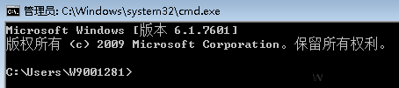

- Python交互模式
1）在命令模式下输入：python回车，进入“Python交互模式”
Python交互模式命令提示符是：>>>
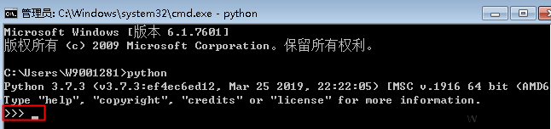
输入exit()回车，退出交互模式，重新回到命令模式
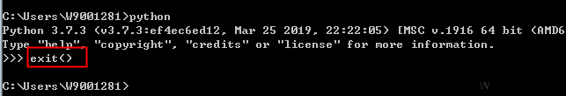
- 可以直接在开始菜单中打开“Python交互模式”
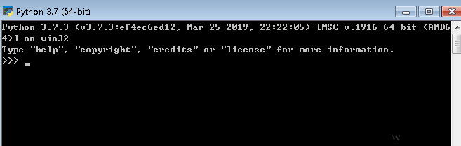
此情况下，输入exit()命令回车，窗口会直接关闭。
- “Python交互模式”下
直接输入代码，回车就可以立即得到代码执行结果，如下图：
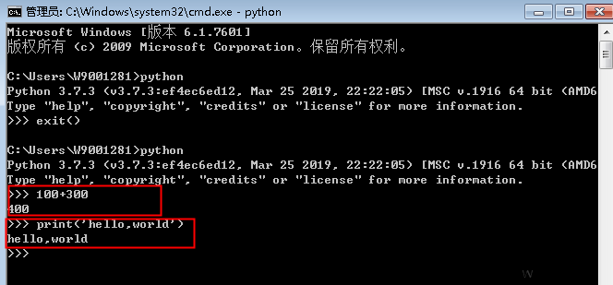
输入：exit()回车，退出“Python交互模式”，上面可以称为我的第一个Python程序，但是没有保存，下次进来还要重新运行一次代码。
4）在命令模式下运行.py文件
在命令行模式下，可以执行python进入“Python模式”，也可以执行python hello.py文件，不能执行：python hello.py 命令，否则会报错。
创建hello.py文件
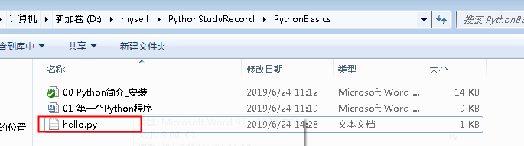
代码
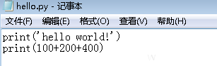
命令行模式下执行命令：python 文件路径
打印结果
